МОУ «Краснооктябрьская СОШ»

Учитель обществознания:
Магомедрахимова Екатерина Александровна

Актуальные проблемы преподавания обществознания
в условиях перехода к ФГОС

В настоящее время идёт активная переориентация системы традиционной, знаниевой модели школьного образования на компетентностную модель. Последняя, в свою очередь, предполагает не только и не столько закладывание определённого объёма знаний в головы учащихся, сколько формирование у них навыков по использованию этих сведений и дальнейшему расширению информационной базы самостоятельным образом.
В указанной связи, перед современным педагогом стоит задача направить формирование необходимого набора компетенций у своих учащихся, который должен помочь им достичь тех целей, которые ставит перед ними жизнь и образовательная система. Модернизация образования, которая была заложена требованиями ФГОС, нацелена на внедрение новых ориентиров мышления, как педагогов, так и учащихся и их родителей.
Научить – учиться – лозунг стандартов II поколения.
Если сравнить традиционную деятельность учителя и деятельность учителя на уроке, направленном на получение метапредметных и личностных результатов, то можно увидеть ряд отличий:
Предмет изменений | Традиционная деятельность учителя | Деятельность учителя, работающего по ФГОС
Подготовка к уроку | Учитель пользуется жестко структурированным конспектом урока | Учитель пользуется сценарным планом урока, предоставляющим ему свободу в выборе форм, способов и приемов обучения
 | При подготовке к уроку учитель использует учебник и методические рекомендации | При подготовке к уроку учитель использует учебник и методические рекомендации, интернет-ресурсы, материалы коллег. Обменивается конспектами с коллегами
Основные этапы урока | Объяснение и закрепление учебного материала. Большое количество времени занимает речь учителя | Самостоятельная деятельность обучающихся (более половины времени урока)
Главная цель учителя на уроке | Успеть выполнить все, что запланировано | Организовать деятельность детей:  - по поиску и обработке информации;  - обобщению способов действия;  - постановке учебной задачи и т. д.
Формулирование заданий для обучающихся (определение деятельности детей) | Формулировки: решите, спишите, сравните, найдите, выпишите, выполните и т. д. | Формулировки: проанализируйте, докажите (объясните), сравните, выразите символом, создайте схему или модель, продолжите, обобщите (сделайте вывод), выберите решение или способ решения, исследуйте, оцените, измените, придумайте и т. д.
Форма урока | Преимущественно фронтальная | Преимущественно групповая и/или индивидуальная
Нестандартное ведение уроков | – | Учитель ведет урок в параллельном классе, урок ведут два педагога (совместно с учителями информатики, психологами и логопедами), урок проходит с поддержкой тьютора или в присутствии родителей обучающихся
Взаимодействие с родителями обучающихся | Происходит в виде лекций, родители не включены в образовательный процесс | Информированность родителей обучающихся. Они имеют возможность участвовать в образовательном процессе. Общение учителя с родителями школьников может осуществляться при помощи Интернета
Образовательная среда | Создается учителем. Выставки работ обучающихся | Создается обучающимися (дети изготавливают учебный материал, проводят презентации). Зонирование классов, холлов
Результаты обучения | Предметные результаты | Не только предметные результаты, но и личностные, метапредметные
 | Нет портфолио обучающегося | Создание портфолио
 | Основная оценка – оценка учителя | Ориентир на самооценку обучающегося, формирование адекватной самооценки
 | Важны положительные оценки учеников по итогам контрольных работ | Учет динамики результатов обучения детей относительно самих себя. Оценка промежуточных результатов обучения

На собственном опыте работы могу выделить ряд проблем, с которыми столкнулась при реализации ФГОС на уровне основного образования

При переходе на новые образовательные особое значение приобретает задача обеспечения профессиональной готовности учителей истории и обществознания к успешной реализации ФГОС нового поколения в основной школе.
Главным субъектом, на который ложится ответственность за эффективное внедрение федеральных стандартов нового поколения, является учитель.
В своей работе новые стандарты более знакомы в рамках ведения внеурочной деятельности. Работая заместителем директора по воспитательной работе, посещала занятия внеурочной деятельности и семинары в школах района по данной теме. Я считаю, что большое значение имеет обмен опытом между педагогами, изучение теории, нормативно правой базы, методическая помощь.
Поэтому прохождение курсов повышения квалификации считаю одной из приоритетных задач для себя.

Не смотря на усиленное внимание к компетентностному подходу, рано ещё сбрасывать со счетов знаниевый, результаты освоения которого требуется, в значительной мере, продемонстрировать в успешной сдаче ЕГЭ.
Не секрет, что обществознание относится к одной из популярных учебных дисциплин, которую выбирают для сдачи на итоговой аттестации. Причин тому - несколько. Одна из них состоит в том, что на многих факультетах современных вузов эта дисциплина включена в перечень вступительных испытаний. Вторая причина - распространённая убеждённость учащихся в том, что обществознание является «лёгким» предметом, поэтому, даже если прочных знаний нет, то всё равно можно как-то выйти из положения и сдать экзамен.
Как правило, такой подход приводит к получению невысоких результатов, тем более, что идёт тенденция к повышению пороговых значений, прохождение которых обеспечивает позитивную оценку и сданный экзамена. Да и вузы страны с каждым годом повышают проходной балл. Таким образом, подготовка к ЕГЭ по обществознанию - это серьёзная работа которая должна начинаться на серьезном уровне уже в 5 классе.

- Материально–техническое обеспечение перехода на ФГОС
Среди кабинетов основной школы компьютер и проектор есть только в кабинете биологии.
В школе организован доступ к сети Интернет в библиотеке и кабинете информатики.
Отсутствуют наглядные пособия, а уроки проходят в кабинете технологии и физики.
Обучающиеся 5-х классов на 100% обеспечены учебниками по требованиям ФГОС (Боголюбов). Имеют индивидуальные тестовые тетради, которые мы используем при закреплении и проверке материала.

- При проведении уроков я стараюсь использовать разнообразные методы.
За период нашего обучения мы составляли СИКВЕЙН по темам образование, хобби, семья. Был изготовлен «кубик Блума».

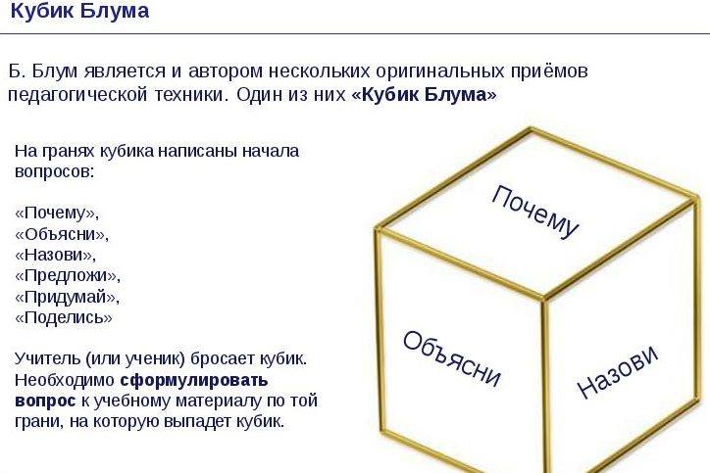

Блум считал, что одной из основных задач школы является обучение решению проблем, с которыми придется столкнуться в жизни и умению применять полученные знания на практике к широкому кругу проблем.
Поурочные разработки к учебнику содержат много притч философского характера.
Практикуем работы в группах, в парах. В целом могу сказать, что детям очень нравятся такие формы работы. Заметно, что они для них не новы. Поэтому необходимо каждому учителю основной школы продолжать и совершенствовать работу по ФГОС второго поколения.

Подводя итог.
Работать по новым стандартам бывает сложно, но совершенно точно интересно. Если задуматься мы с вами всю жизнь учимся учиться, самостоятельно добывать знания, осваиваем компьютер, Интернет, презентации, видеоконференции, интерактивные доски. По сути мы с вами уже давно живем по принципам ФГОС.
Нам, учителям, необходимо совершенствоваться, чтобы дать детям ощутить всю красоту новых образовательных стандартов

